15. woj. wielkopolskie, Ostoja Nadwarciańska (PLH300009)
ZESTAW KONTROLNY DLA NAUCZYCIELA/-LKI
Lp. | Nazwa gatunku | Grupa* | Opis | Miniatura zdjęcia
1 | świstun zwyczajny  Anas penelope | B | Jestem ptakiem wędrownym z rodziny kaczkowatych, zamieszkującym północną Eurazję. Mam krótki dziób i okrągłą głowę z wypukłym czołem. Moje upierzenie zależy od pory roku, zalotów i płci. Najbardziej ozdobny jest samiec w szacie godowej: czoło i wierzch głowy ma kremowy, boki głowy  i szyję kasztanowe, ciało popielate z biało-czarnym prążkowaniem, czarne podogonie i niebieski dziób. Mieszkam na dużych jeziorach, rzekach, stawach i bagnach. Gniazdo buduję z gałązek, puchu i piór na ziemi, w pobliżu wody. Jem głównie zielone części roślin wodnych. | 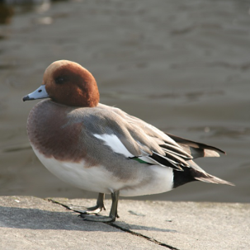
2 | starodub łąkowy  Angelica  palustris | P | Pochodzę z rodziny selerowatych. Pod ziemią chowam kłącze,  z którego co roku wyrasta moja wysoka rozgałęziona łodyga, pokryta złożonymi, pierzastymi, szorstko owłosionymi liśćmi. Na szczycie pędów mam baldachowate kwiatostany, złożone  z białych drobnych kwiatków o 5 płatkach. Rosnę na wilgotnych łąkach, w zaroślach, niskich torfowiskach oraz olsach Europy i Azji. W Polsce jestem gatunkiem rzadkim,  a moje siedliska podlegają ochronie. | 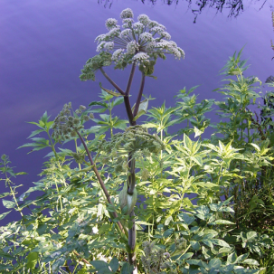
3 | gęś gęgawa  Anser anser | B | Jestem ptakiem wędrownym z rodziny kaczkowatych, zamieszkującym Eurazję. Upierzenie obydwu płci jest takie samo: szaro-popielate z poprzecznym prążkowaniem,  a brzuch i podogonie białe. Spód i przód skrzydeł mam srebrzystoszary, nogi różowe lub czerwonawe oraz pomarańczowy dziób. Mieszkam na trudnodostępnych zbiornikach wodnych, gęsto porośniętych trzciną. Żeruję na polach i łąkach na trawy, zboża, owoce. Mój gatunek łączy się w pary na całe życia, a kiedy partner ginie, do końca życia pozostajemy sami. Jestem przodkiem gęsi domowej. | 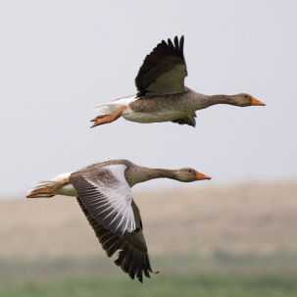
4 | wydra europejska  Lutra lutra | M | Jestem niewielkim drapieżnym ssakiem. Mam małe uszy i brązowe futerko z jasnym podgardlem. Choć mieszkam w całej Polsce, to jestem bardzo rzadka i zagrożona wyginięciem. Jeśli jednak dopisze Wam szczęście, spotkacie mnie nad brzegiem Bałtyku, nad nabrzeżami rzek, potoków, stawów i jezior. Buduję w skarpach nory, do których wejście znajduje się pod powierzchnią wody. Czasami zajmuję też nory lisów lub borsuków. Jedna z moich sióstr gra Marlenę w serialu „Pingwiny z Madagaskaru”. | 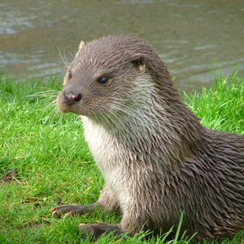
5 | piskorz  Misgurnus  fossilis | F | Jestem słodkowodną rybą, mieszkającą w zbiornikach wodnych o mulistym dnie, np. w rowach melioracyjnych, kanałach, starorzeczach czy stawach. Uaktywniam się w nocy. Mam brązowe ciało z bokami i brzuchem w kolorze żółtym lub pomarańczowo-czerwonym. Od moich oczu aż do ogona biegną ciemne i jasne równoległe smugi. Wokół otworu gębowe mam wąsiki. Choć na co dzień używam skrzeli, to umiem także oddychać powietrzem atmosferycznym przy pomocy jelita. Wydaję wtedy charakterystyczny pisk. | 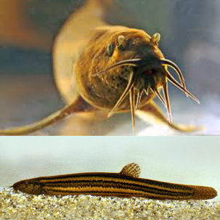
6 | batalion  Philomachus  pugnax | B | Jestem brodzącym ptakiem wędrownym z Europy i Azji, który zimuje w Afryce, Indiach lub na Bliskim Wschodzie. Mam długie nogi, małą głowę, krótką szyję i lekko wygięty dziób. Mój ogon i kuper są po bokach białe, grzbiet i skrzydła szarobrązowe, a upierzenie reszty ciała jest bardzo zmienne. Pióra samców w czasie godów tworzą wokół szyi kryzę, a na potylicy tzw. uszy. Ich kolor może być biały, żółty, pomarańczowy, niebieski, purpurowy lub czarny. Różny jest też rysunek na piórach i ubarwienie nóg oraz dzioba. W ten sposób każdy samiec jest równie niepowtarzalny jak ludzkie linie papilarne. | 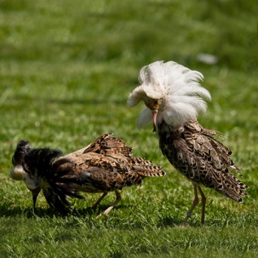
*Grupa: A = płazy, B = ptaki, F = ryby, I = bezkręgowce, M = ssaki, P = rośliny, R = gady.

ZESTAW DLA UCZNIÓW/UCZENNIC (drukujemy 5 kopii)

świstun zwyczajny  Anas penelope | starodub łąkowy  Angelica palustris
gęś gęgawa  Anser anser | wydra europejska  Lutra lutra
piskorz  Misgurnus fossilis | batalion  Philomachus pugnax

Jestem ptakiem wędrownym z rodziny kaczkowatych, zamieszkującym północną Eurazję. Mam krótki dziób  i okrągłą głowę z wypukłym czołem. Moje upierzenie zależy od pory roku, zalotów i płci. Najbardziej ozdobny jest samiec w szacie godowej: czoło i wierzch głowy ma kremowy, boki głowy i szyję kasztanowe, ciało popielate z biało-czarnym prążkowaniem, czarne podogonie i niebieski dziób. Mieszkam na dużych jeziorach, rzekach, stawach i bagnach. Gniazdo buduję z gałązek, puchu i piór na ziemi, w pobliżu wody. Jem głównie zielone części roślin wodnych. | Pochodzę z rodziny selerowatych. Pod ziemią chowam kłącze,  z którego co roku wyrasta moja wysoka rozgałęziona łodyga, pokryta złożonymi, pierzastymi, szorstko owłosionymi liśćmi. Na szczycie pędów mam baldachowate kwiatostany, złożone  z białych drobnych kwiatków o 5 płatkach. Rosnę  na wilgotnych łąkach, w zaroślach, niskich torfowiskach oraz olsach Europy i Azji. W Polsce jestem gatunkiem rzadkim,  a moje siedliska podlegają ochronie.
Jestem ptakiem wędrownym z rodziny kaczkowatych, zamieszkującym Eurazję. Upierzenie obydwu płci jest takie samo: szaro-popielate z poprzecznym prążkowaniem,  a brzuch i podogonie białe. Spód i przód skrzydeł mam srebrzystoszary, nogi różowe lub czerwonawe oraz pomarańczowy dziób. Mieszkam na trudnodostępnych zbiornikach wodnych, gęsto porośniętych trzciną. Żeruję  na polach i łąkach na trawy, zboża, owoce. Mój gatunek łączy się w pary na całe życia, a kiedy partner ginie, do końca życia pozostajemy sami. Jestem przodkiem gęsi domowej. | Jestem niewielkim drapieżnym ssakiem. Mam małe uszy  i brązowe futerko z jasnym podgardlem. Choć mieszkam  w całej Polsce, to jestem bardzo rzadka i zagrożona wyginięciem. Jeśli jednak dopisze Wam szczęście, spotkacie mnie nad brzegiem Bałtyku, nad nabrzeżami rzek, potoków, stawów i jezior. Buduję w skarpach nory, do których wejście znajduje się pod powierzchnią wody. Czasami zajmuję też nory lisów lub borsuków. Jedna z moich sióstr gra Marlenę  w serialu „Pingwiny z Madagaskaru”.
Jestem słodkowodną rybą, mieszkającą w zbiornikach wodnych o mulistym dnie, np. w rowach melioracyjnych, kanałach, starorzeczach czy stawach. Uaktywniam się  w nocy. Mam brązowe ciało z bokami i brzuchem w kolorze żółtym lub pomarańczowo-czerwonym. Od moich oczu aż do ogona biegną ciemne i jasne równoległe smugi. Wokół otworu gębowe mam wąsiki. Choć na co dzień używam skrzeli, to umiem także oddychać powietrzem atmosferycznym przy pomocy jelita. Wydaję wtedy charakterystyczny pisk. | Jestem brodzącym ptakiem wędrownym z Europy i Azji, który zimuje w Afryce, Indiach lub na Bliskim Wschodzie. Mam długie nogi, małą głowę, krótką szyję i lekko wygięty dziób. Mój ogon i kuper są po bokach białe, grzbiet  i skrzydła szarobrązowe, a upierzenie reszty ciała jest bardzo zmienne. Pióra samców w czasie godów tworzą wokół szyi kryzę, a na potylicy tzw. uszy. Ich kolor może być biały, żółty, pomarańczowy, niebieski, purpurowy lub czarny. Różny jest też rysunek na piórach i ubarwienie nóg oraz dzioba. W ten sposób każdy samiec jest równie niepowtarzalny jak ludzkie linie papilarne.


Pomoce zostały opracowane w ramach projektu Zgodnie z Naturą, prowadzonego przez Centrum Edukacji Obywatelskiej.
www.ceo.org.pl/pl/natura
Pomoce zostały opracowane w ramach projektu Zgodnie z Naturą, prowadzonego przez
Centrum Edukacji Obywatelskiej.
www.globalna.ceo.org.pl

